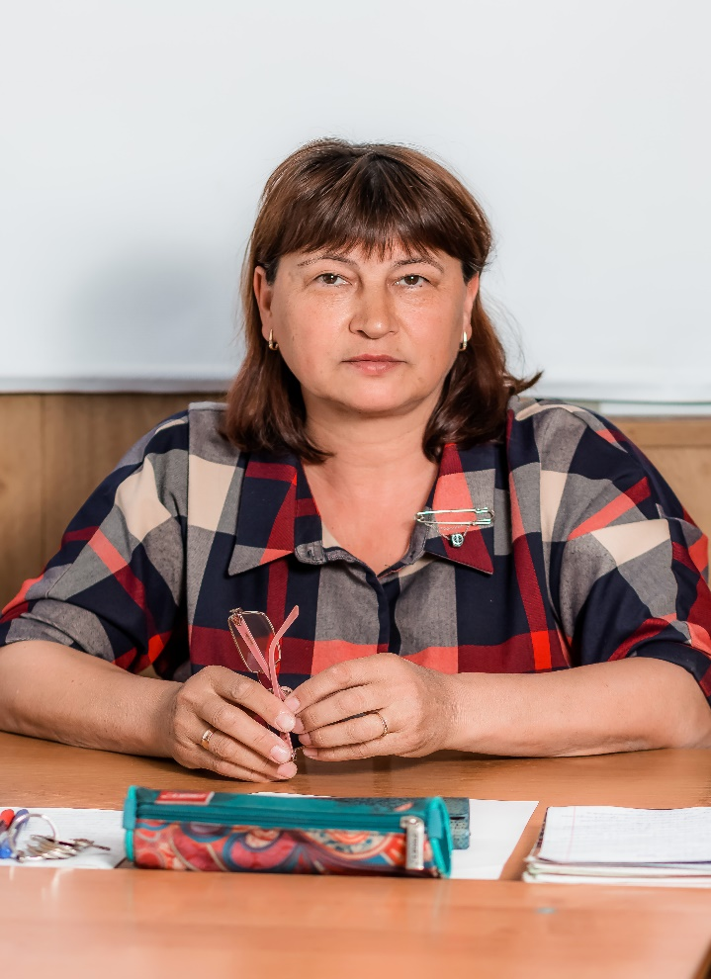
Цыбанева Алевтина Степановна
Учитель технологии
Образование: в 1982 году окончила Татарское педагогическое училище.
В МОБУ ООШ №56 г.Сочи работает с 1989 года.
Курсы повышения квалификации прошла с 06.09.2017 по 22.09.2017 года в ГБОУ «Институт развития образования Краснодарского края по теме: «Технология и методика преподавания музыки и изобразительного искусства с учетом требований ФГОС» в объеме 108 часов.
Курсы повышения квалификации прошла с 26.08.2016 по 23.09.2016 года в ЧОУ ВПО «СИМБ и П» по теме: «Организация внеурочной деятельности по ИЗО в условиях реализации ФГОС» в объеме 16 часов.
Курсы повышения квалификации прошла с 01.08.2017 по 15.08.2017 года в ГБОУ Краснодарского края ККИДППО по теме: «Методические особенности преподавания технологии с учетом требованием ФГОС ООО в объеме 108 часов.
Курсы повышения квалификации прошла с 14.02.2011 по 13.06.2011 года в ГБОУ Краснодарского края ККИДППО по теме: «Личностно-ориентированное обучение на уроках предмета Технологии в объеме 72 часа.
Курсы повышения квалификации прошла с 08.07.2015 по 24.07.2015 года в ГБОУ Краснодарского края ККИДППО по теме: «Система требований ФГОС и их реализация при изучении предмета ОБЖ» в объеме 108 часов.
Курсы повышения квалификации прошла с 15.02.2011 по 21.02.2011 года в ГОУ Краснодарского края ККИДППО по теме: по инвариантному модулю «Государственная политика в системе образования РФ» в объеме 24 часа.
Прошла обучение в ООО «Центр дополнительного образования» по теме: «Оказание первой помощи в образовательных организациях» в объеме 16 часов в 2018 году.
Награждена дипломом от управления по образованию и науке администрации города Сочи за участие в городском экологическом конкурсе «Птичий марафон-2018» в номинации «Рисунок» занявшая 2 место в 2018 году.

